ZGS-J2
雷击计数器校验仪

使用手册

武汉市合众电气设备制造有限公司
尊敬的顾客
感谢您使用本公司的产品。在您初次使用设备前，请您详细地阅读本使用说明书，将可帮助您熟练地使用我公司设备。
我们的宗旨是不断地改进和完善公司的产品，因此您所使用的设备可能与使用说明书有少许的差别。如果有改动的话，我们会用附页方式告知，敬请谅解！您有不清楚之处，请与公司售后服务部联络，我们定会满足您的要求。
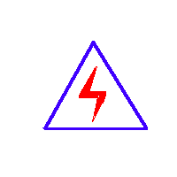
由于试验设备均有可能带电压，您在插拔测试线、电源插座时，会产生电火花，小心电击，避免触电危险，注意人身安全！

- 慎重保证
本公司生产的产品，在发货之日起三个月内，如产品出现缺陷，实行包换。三年内如产品出现缺陷，实行免费维修。三年以上如产品出现缺陷，实行有偿终身维修。如有合同约定的除外。
- 安全要求
请阅读下列安全注意事项，以免人身伤害，并防止本产品或与其相连接的任何其它产品受到损坏。为了避免可能发生的危险，本产品只可在规定的范围内使用。
只有合格的技术人员才可执行维修。
—防止火灾或人身伤害
使用适当的电源线。只可使用本产品专用、并且符合本产品规格的电源线。
正确地连接和断开。当设备连线处联机状态时，请勿随意连接或断开测试导线。
产品接地。本产品除通过电源线接地导线接地外，产品外壳的接地柱必须接地。为了防止电击，接地导体必须与地面相连。在与本产品做联机试验前，应确保本产品已正确接地。
注意所有终端的额定值。为了防止火灾或电击危险，请注意本产品的所有额定值和标记。在对本产品进行连接之前，请阅读本产品使用说明书，以便进一步了解有关额定值的信息。
请勿在无产品盖板时操作。如盖板或面板已卸下，请勿操作本产品。
使用适当的保险丝。只可使用符合本产品规定类型和额定值的保险丝。
避免接触裸露电路和带电金属。产品有电时，请勿触摸裸露的接点和部位。
在有可疑的故障时，请勿操作。如怀疑本产品有损坏，请本公司维修人员进行检查，切勿继续操作。
请勿在潮湿环境下操作。
请勿在易爆环境中操作。
保持产品表面清洁和干燥。

－安全术语
警告：警告字句指出可能造成人身伤亡的状况或做法。

目 录
一、概述： 4
二、技术指标： 4
三、使用指南： 4

一、概述：
Z-V袖珍型雷击计数器测试仪是我公司有关技术人员根据电力用户的需要而精心设计研制的。产品外型美观，携带使用方便，它替代了传统的笨重测试仪器和测试方法，深受广大专业人员的欢迎。

二、技术指标：
几何尺寸：φ36×375，头部为φ50×100
重 量： 780g
电 源： DC 、6V(一号电池四节)
输出电压： 800～1000V
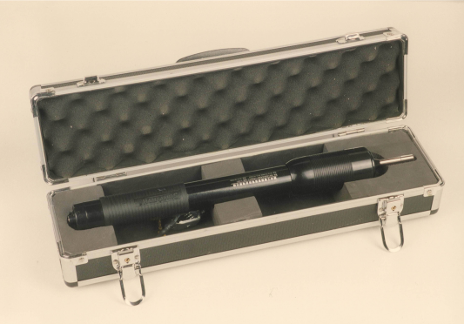

三、使用指南：
电源开关设在器身与头部之间，任意方向旋转90度，听到“喀嚓”声后即表示电源接通，反之为电源关闭。使用前先在尾部插入接地线并与地接好，根据计数器高度在未接通电源前将头部伸缩导电杆拉出到合适长度。接通电源后绿灯亮，待红灯亮（约3～5秒）即可通过头部伸缩导电杆对避雷器计数器进行测试。该仪器无须关闭电源可反复进行测试（每次充电时导电杆应离开试品）。切记：试验完毕后，先关闭电源，然后将头部导电杆对尾部地线放电后，才可将仪器收起。该仪器采用一号电池四节供电，可供大于2000次的放电测试。若电池电量不足时会延长充电时间，应及时更换。

武汉市合众电气设备制造有限公司
地址：武汉市盘龙经济开发区佳海

都市工业城K48
网站：http:www.hzdq.com
电话：027-83862320 61895585
传真：027-83862317

